实验室制取二氧化碳气体，有如下图所示的仪器可供选用
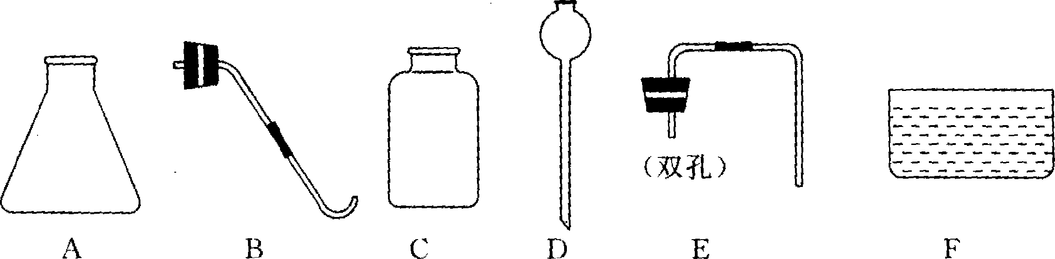
请你回答下列问题：
（1）制取二氧化碳气体所需的药品是（ ）
A. 石灰石或大理石和浓盐酸
B. 石灰石或大理石和稀盐酸
C. 石灰石或大理石和稀硫酸
D. 碳酸钠和稀盐酸
（2）收集二氧化碳气体的方法是（ ）
A. 向上排空气法
B. 向下排空气法
C. 排水法
D. 向上排空气法或排水法
（3）制取并收集二氧化碳气体所需的仪器是（用仪器的序号回答）（ ）
A. ACDE B. ACD C. ABCD D. ABCE
（4）检验二氧化碳气体是否收集满的操作方法是（ ）
A. 将带火星的木条放在集气瓶口
B. 将燃着的木条放在集气瓶口
C. 在瓶口闻气体的气味
D. 将气体通入澄清的石灰水
（5）制取二氧化碳的化学方程式是（ ）
A. CaCO₃＋2HCl＝CaCl₂＋H₂O＋CO₂
B. CaCO₃＋HCl＝CaCl₂＋H₂O＋CO₂↑
C. CaCO₃＋2HCl＝CaCl₂＋H₂O＋CO₂↑
D. CaCO₃＋2HCl＝CaCl＋H₂O＋CO₂
解析：
这是一道实验室制二氧化碳的基础题，考查了学生组合装置的能力。根据实验室制二氧化碳的原理、装置及验满方法，我们很容易得到答案。
答案；（1）B；（2）A；（3）A；（4）B；（5）C

